2009年4月高等教育自学考试全国统一命题考试
离散数学试题
课程代码：02324
一、单项选择题（更多科目请访问http://zk.ikaoti.cn/zikao.htm）（本大题共15小题，每小题1分，共15分）
1．下列为两个命题变元P，Q的小项是（ ）
A．P∧Q∧⎤ P B．⎤ P∨Q
C．⎤ P∧Q D．⎤ P∨P∨Q
2．下列语句中是真命题的是（ ）
A．我正在说谎 B．严禁吸烟
C．如果1+2=3，那么雪是黑的 D．如果1+2=5，那么雪是黑的
3．设P：我们划船，Q：我们跑步。命题“我们不能既划船又跑步”符号化为（ ）
A．⎤ P∧⎤ Q B．⎤ P∨⎤ Q
C．⎤（P↔Q） D．⎤（⎤ P∨⎤ Q）
4．命题公式（P∧（P→Q））→Q是（ ）
A．矛盾式 B．蕴含式
C．重言式 D．等价式
5．命题公式⎤（P∧Q）→R的成真指派是（ ）
A．000，001，110， B．001，011，101，110，111
C．全体指派 D．无
6．在公式（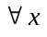）F（x，y）→（ y）G（x，y）中变元x是（ ）
A．自由变元 B．约束变元
C．既是自由变元，又是约束变元 D．既不是自由变元，又不是约束变元
7．集合A={1，2，…，10}上的关系R={<x，y>|x+y=10，x∈A，y∈A}，则R的性质是（ ）
A．自反的 B．对称的
C．传递的、对称的 D．反自反的、传递的
8．若R和S是集合A上的两个关系，则下述结论正确的是（ ）
A．若R和S是自反的，则R∩S是自反的
B．若R和S是对称的，则RS是对称的
C．若R和S是反对称的，则RS是反对称的
D．若R和S是传递的，则R∪S是传递的
9．R={<1，4>，<2，3>，<3，1>，<4，3>}，则下列不是t（R）中元素的是（ ）
A．<1，1> B．<1，2>
C．<1，3> D．<1，4>
10．设A={{1，2，3}，{4，5}，{6，7，8}}，下列选项正确的是（ ）
A．1∈A B．{1，2，3}A
C．{{4，5}}A D．∅∈A
11．在自然数集N上，下列运算是可结合的是（ ）
A．ab=a-2b B．ab=min{a，b}
C．ab=-a-b D．ab=|a-b|
12．在代数系统中，整环和域的关系是（ ）
A．整环一定是域 B．域不一定是整环
C．域一定是整环 D．域一定不是整环
13．下列所示的哈斯图所对应的偏序集中能构成格的是（ ）
A．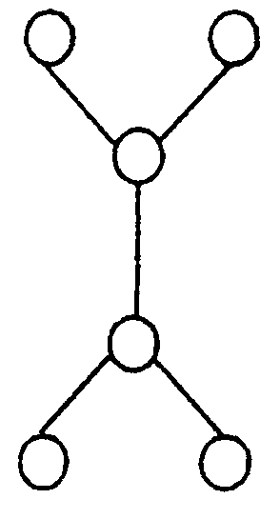 B．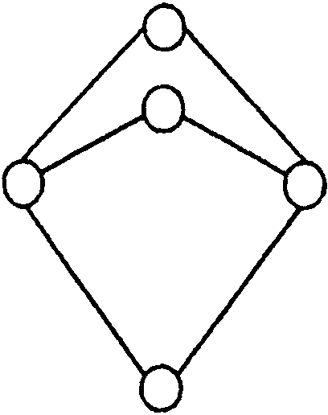
C．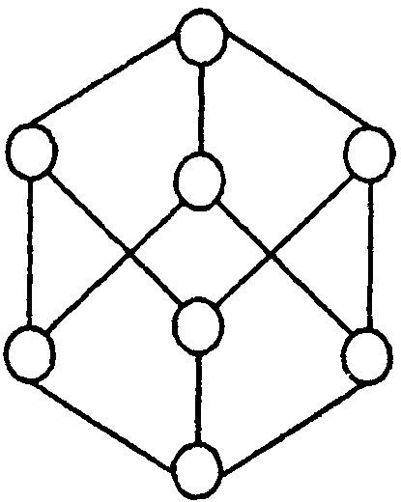 D．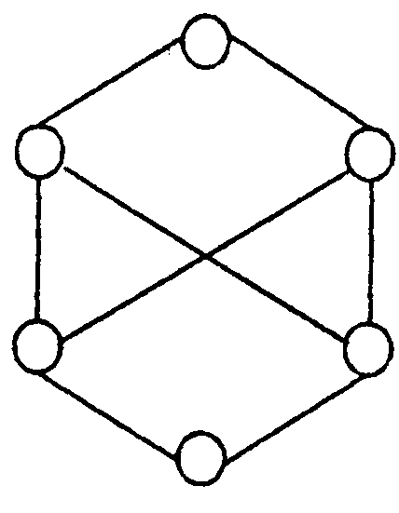
14．设G为有n个结点的简单图，则有（ ）
A．Δ(G)＜n B．Δ(G)≤n
C．Δ(G)＞n D．Δ(G)≥n
15．具有4个结点的非同构的无向树的数目是（ ）
A．2 B．3
C．4 D．5
二、填空题（本大题共10小题，每小题2分，共20分）
请在每小题的空格中填上正确答案。错填、不填均无分。
16．（x）（y）（P（x，y）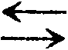Q（y，z））∧xP（x，y）中x的辖域为________，x的辖域为________。
17．两个重言式的析取是________式，一个重言式与一个矛盾式的析取是________式。
18．设N是自然数集合，f和g是N到N的函数，且f（n）=2n+1，g（n）=n²，那么复合函数（ff）（n）=________（gf）（n）=________。
19．设复合函数gf是从A到C的函数，如果gf是满射，那么________必是满射，如果gf是入射，那么________必是入射。
20．设A={1，2}，B={2，3}，则A-A=________，A-B=________。
21．设S是非空有限集，代数系统<P（S），∪>中，其中P（S）为集合S的幂集，则P（S）对∪运算的单位元是________，零元是________。
22．在<Z₆,>中，2的阶是________。
23．设<A，≤>是格，其中A={1，2，3，4，6，8，12，24}，≤为整除关系，则3的补元是________。
24．在下图中，结点v₂的度数是________。
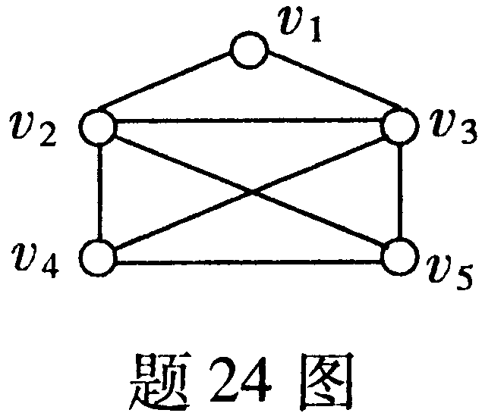
25．设图D=<V，E>，V={v₁，v₂，v₃，v₄}，若D的邻接矩阵A=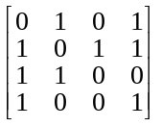，则deg⁻（v₁）=________，从v₂到v₄长度为2的路有________条。
三、计算题（本大题共5小题，第26、27小题各5分，第28、29小题各6分，第30小题8分，共30分）
26．已知A={{∅}，{∅，1}}，B={{∅，1}，{1}}，计算A∪B，AB，A的幂集P（A）。
27．构造命题公式（（P∧Q）→P）∨R的真值表。
28．下图给出了一个有向图。（1）求出它的邻接矩阵A；（2）求出A²，A³，A⁴及可达矩阵P。
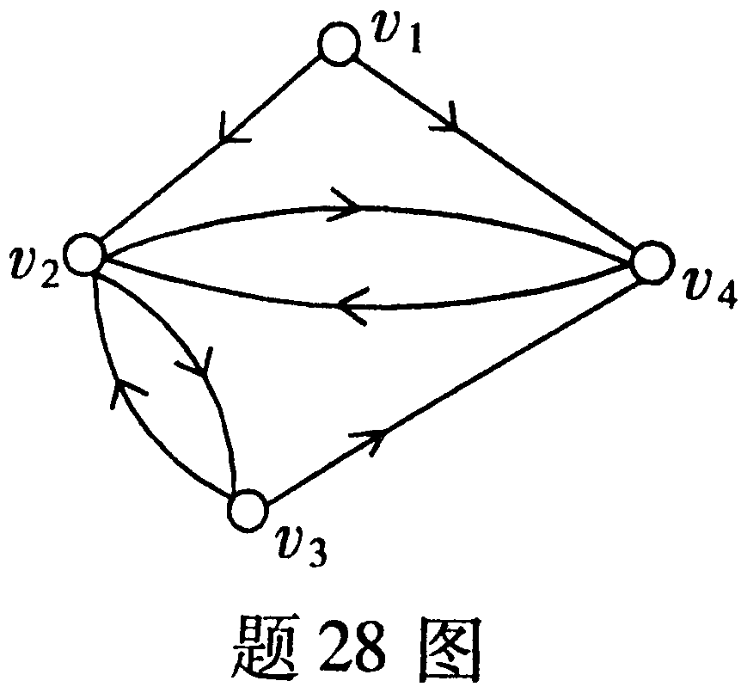
29．求下列公式的主合取范式和主析取范式：P∨（⎤ P→（Q∨（⎤ Q→R）））
30．设A={1，2，3，4，6，8，12，24}，R为A上的整除关系，试画<A，R>的哈斯图，并求A中的最大元、最小元、极大元、极小元。
四、证明题（本大题共3小题，第31、32小题各6分，第33小题8分，共20分）
31．在整数集Z上定义：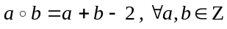，证明：<Z，>是一个群。
32．R是集合A上自反和传递的关系，试证明：RR=R。
33．证明：边e是图G的一条割边，当且仅当图G中不存在包含边e的简单回路。
五、应用题（本大题共2小题，第34小题6分，第35小题9分，共15分）
34．构造下面推理的证明。
如果小张和小王去看电影，则小李也去看电影。小赵不去看电影或小张去看电影。小王去看电影。所以，当小赵去看电影时，小李也去。
35．今有n个人，已知他们中任何2人的朋友合起来一定包含其余n-2人。试证明：
（1）当n≥3时，这n个人能排成一列，使得中间任何人是其两旁的人的朋友，而两头的人是其左边（或右边）的人的朋友。
（2）当n≥4时，这n个人能排成一圆圈，使得每个人是其两旁的人的朋友。
